Plan d’affaires

Logo

&

Nom de l’entreprise

Adresse
Site Web
Téléphone
Personne-ressource
Courriel

Table des matières

1. Avant-propos 1
2. Sommaire 1
3. Entreprise 1
4. Analyse du marché 1
5. Plan marketing 1
6. Plan d’opération 1
7. Plan financier 1
8. Annexe 1

Avant-propos
Ce document a été préparé par l’équipe de PME MTL Centre-Est et a pour ambition de vous accompagner dans la rédaction de votre plan d’affaires.

Afin de faciliter votre démarche, nous vous proposons « Le guide de rédaction du plan d’affaires » auquel vous pouvez vous référer en tout temps.

Tout au long de votre rédaction, des aide-mémoires sont proposés afin de préciser votre projet d’entreprise. Une fois la rédaction terminée, nous vous suggérons de les supprimer afin de faciliter la lecture de votre plan d’affaires.

Ce document est une base de travail; prenez le temps de le personnaliser aux couleurs de votre entreprise en y ajoutant votre logo ainsi que votre charte graphique.

Vous pouvez ensuite remplir le fichier « Prévisions financières » et y intégrer les sections demandées à même votre plan d’affaires.

Bonne rédaction et bon succès!

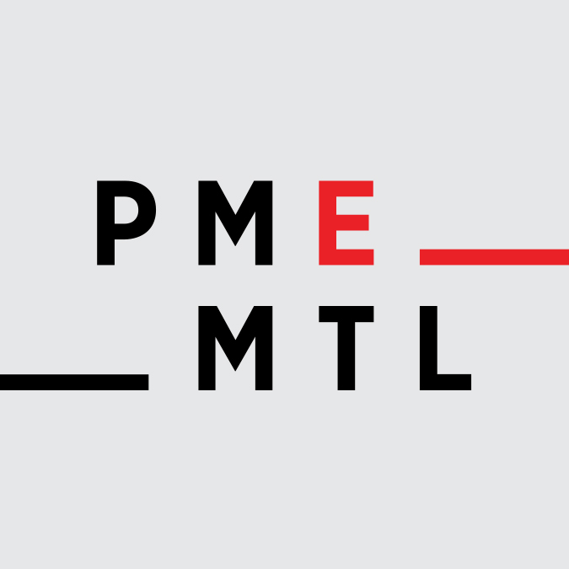

Sommaire
(Éléments importants du projet : quoi, pourquoi, pour qui, comment, démonstration de la pertinence du besoin ou des occasions d’affaires. Dans le tableau, indiquez les coûts et le financement du projet ainsi que les prévisions de vente pour les deux premières années).

Tableau « coûts et financement du projet »

Coûts du projet |  | Financement
Frais de démarrage | $ | Mise de fonds | $
Fonds de roulement | $ | Emprunt 1 | $
Inventaire | $ | Emprunt 2 | $
Équipements | $ | Marge de crédit (autorisée) | $
Fourniture de bureau | $ | Subvention | $
Frais de commercialisation | $ | Autres | $
Améliorations locatives | $
Autres | $
TOTAL | $ | TOTAL | $

Tableau « État des résultats »
 | An 1 | % | An 2 | %
Ventes
Coût des marchandises vendues
Marge brute
Marge nette

Entreprise
  - Mission
(Décrire en une phrase ou deux la raison d’être de l’entreprise)

  - Offre et proposition de valeur
(Produits et services offerts, besoins ou problèmes identifiés et avantages pour le client)

  - Historique du projet
(Origine, but du projet et motivations)

  - Modèle de revenus
(Comment se fera l’entrée des revenus ? Vente de produits ou services directement aux consommateurs, forfait d’utilisation, frais d’abonnement, revenus de location, licence d’exploitation, revenus de publicité, franchise, distribution, etc.)

  - Les promoteurs / actionnaires
(Présentation des promoteurs / actionnaires, % des parts, fonction et rôle dans l’entreprise, formation, diplôme(s) et compétences en lien avec le projet)

  - Réseau de contacts
(Collaborateurs, partenaires, mentors, professionnels clés liés au projet)

  - Forme juridique
(Entreprise individuelle, société par actions /compagnie, société en nom collectif (S.E.N.C.), OBNL, coopérative, etc.). Expliquer le lien entre la mission et la forme juridique choisie)

  - Objectifs
(Objectifs qualitatifs et quantitatifs à atteindre à court, moyen et long terme. Les objectifs devront être SMART : Spécifiques, Mesurables, Atteignables, Réalistes et définis dans le Temps)

Année 1
Marketing / communication
Opérations
Chiffre d’affaires

Année 2
Marketing / communication
Opérations
Chiffre d’affaires

Analyse du marché
  - Secteur d’activité de l’entreprise
(Description du secteur dans lequel vous œuvrez. Comment fonctionne-t-il? Tendances, facilité d’entrée, etc.)

  - Environnement externe de l’entreprise
(Analyse des facteurs externes qui peuvent influencer votre secteur d’activité et qui auront, ou non, une incidence)

 | Menaces / Restrictions | Occasions
Politique/légal
Économique
Sociodémographique
Technologique
Environnemental

  - Marché cible
(Marché visé et description de votre clientèle)

  - Concurrence
(Portrait des concurrents directs et indirects)

Concurrents | Forces | Faiblesses
Concurrent 1
Concurrent 2
Concurrent 3

  - Avantage concurrentiel
(Principal avantage pour le client et argument clé de vente ou attribut distinctif. Quelle promesse faites-vous à vos clients?)

  - Analyse FFMO (SWOT)

Forces (internes) | Faiblesses (internes)
(+)  (+)  (+) | (-)  (-)  (-)
Occasions (externes) | Menaces (externes)
(+)  (+)  (+) | (-)  (-)  (-)

Plan marketing
  - Produit(s) et/ou service(s) offerts
(Description détaillée de vos produits et/ou services et de votre proposition de valeur)

  - Prix de vente et stratégie de prix
(Liste de prix, coût de revient et marge de profit, stratégie de pénétration dans le marché)

  - Distribution
(Modèle de distribution ou prestation du service : Vente directe, distributeurs, grossistes, vente en ligne, etc.)

  - Publicité / promotion
(Stratégies pour rejoindre la clientèle lors de la première année)

Activités de  marketing  /moyens | Clientèle ciblée | Mois|Année | Coût  ($) | Résultats

Plan d’opération
  - Processus de production / prestation du service
(Étapes pour mener à bien les activités de l’entreprise. Dans le cas de sous-traitance, expliquez pourquoi)

  - Licences et permis (s’il y a lieu)
(Permis nécessaires à l’exploitation de l’entreprise au niveau municipal, fédéral et provincial)

  - Emplacement
(Établissement commercial ou siège social, critères qui ont guidé le choix, améliorations locatives à faire, statistiques d'achalandage de l’emplacement, etc.)

  - Approvisionnement
(Politique d’approvisionnement, liste des principaux fournisseurs, etc.)

  - Ressources
(Emplois créés ou prévus, politique salariale pour les employés et les dirigeants)

  - Calendrier de mise en œuvre
(Description des étapes du lancement de votre entreprise)

Action | Échéancier | Responsable

Plan financier

Coûts et financement du projet

Budget de caisse prévisionnel (AN 1)

Budget de caisse prévisionnel (AN 2)

États financiers prévisionnels

